|  |
| --- |
| **БИТВА ЗА МОСКВУ**  30 сентября 1941 года началась Московская оборонительная операция, ставшая прологом первого масштабного контрнаступления Красной Армии.  **Измотать врага**  Взятие Москвы было одной из ключевых целей операции «Барбаросса», и немецкое командование планировало достичь столицы СССР к концу сентября 1941 года. Однако с первых дней войны стало ясно, что эти планы не соответствуют реальности. Контрудар Красной Армии под Ельней в конце августа-сентябре 1941 года сыграл важную роль в обороне Москвы, отсрочив начало операции «Тайфун» почти на два месяца.  Несмотря на успех Ельнинской операции, немецкие войска сохраняли перевес в технике и подготовке. Красная Армия страдала от нехватки опытных солдат, и в бой приходилось бросать ополченцев без подготовки. Тем не менее, стойкость и мужество советских воинов помогли предотвратить реализацию плана «Тайфун». К началу декабря 1941 года немецкие войска находились всего в 20-30 километрах от Кремля, но не смогли захватить Москву.  **Конец блицкрига**  Немецкие войска начали последний рывок к Москве в начале ноября, но план наступления провалился из-за истощения сил и стойкости советских войск. Последними захваченными пунктами стали Клин, Солнечногорск и Красная Поляна. 1 декабря немцы предприняли последнюю атаку на Апрелевку, но столкнулись с сильным сопротивлением и были остановлены. 5 декабря началось советское контрнаступление, что ознаменовало окончание оборонительного этапа битвы под Москвой. 8 декабря 1941 года из Берлина пришел приказ о переходе немецкой армии к обороне на всем протяжении советско-германского фронта.  **Сражение в Вяземском котле**  7 октября прорвались к Вязьме немецкие 56-й моторизованный корпус 3-й танковой группы с севера, [46-й](https://ru.ruwiki.ru/wiki/46-%D0%B9_%D0%BC%D0%BE%D1%82%D0%BE%D1%80%D0%B8%D0%B7%D0%BE%D0%B2%D0%B0%D0%BD%D0%BD%D1%8B%D0%B9_%D0%BA%D0%BE%D1%80%D0%BF%D1%83%D1%81_(%D0%B2%D0%B5%D1%80%D0%BC%D0%B0%D1%85%D1%82)) и [40-й](https://ru.ruwiki.ru/wiki/40-%D0%B9_%D0%BC%D0%BE%D1%82%D0%BE%D1%80%D0%B8%D0%B7%D0%BE%D0%B2%D0%B0%D0%BD%D0%BD%D1%8B%D0%B9_%D0%BA%D0%BE%D1%80%D0%BF%D1%83%D1%81_(%D0%B2%D0%B5%D1%80%D0%BC%D0%B0%D1%85%D1%82)) моторизованные корпуса 4-й танковой группы с юга и востока. Они окружили значительные силы 19-й, 20-й, 24-й, 32-й армий и группы Болдина, образовав Вяземский котёл.  В отдельных котлах рядом с Вяземским оказались и другие армии. Между городами [Белый](https://ru.ruwiki.ru/wiki/%D0%91%D0%B5%D0%BB%D1%8B%D0%B9_(%D0%B3%D0%BE%D1%80%D0%BE%D0%B4)) и [Ржев](https://ru.ruwiki.ru/wiki/%D0%A0%D0%B6%D0%B5%D0%B2) окружены 6 стрелковых дивизий из состава 22-й, 30-й и 31-й армий, между Спас-Деменском и Юхновом — части 43-й армии. В окружении оказались управления 4-х армий, 37 дивизий, большое количество отдельных частей.  Окружённые войска вели в районе Вязьмы упорные бои до 13 октября, сковав значительные силы противника — не менее 28 немецких дивизий.  На Московском направлении полосу около 800 км обороняли войска Западного, Брянского, Резервного фронтов. Кроме этого, в ходе обороны Москвы были задействованы 21 дивизия ополчения, 14 резервных дивизий, 6 гвардейских дивизий ВДВ, 9 дивизий из Сибири. Также — авиация ПВО Москвы в составе 3 авиадивизий. |

Источник: <https://histrf.ru/read/articles/moskovskaia-bitva-niemietskii-taifun-kotoryi-vydokhsia>

**Художественная литература:**

Алексеев С. П. Московская битва. 1941-1942/С. П.Алексеев **–** Издательство «Детская литература», 1975 — (Великие битвы Великой Отечественной)

Ссылка:

[https://vgershov.lib.ru/ARCHIVES/A/ALEKSEEV_Sergey_Petrovich_(pisatel')/%C0%EB%E5%EA%F1%E5%E5%E2%20%D1.%CF._%20%CC%EE%F1%EA%EE%E2%F1%EA%E0%FF%20%E1%E8%F2%E2%E0.%201941-1942.(2017).[%C2%C1%C2%CE].pdf](https://vgershov.lib.ru/ARCHIVES/A/ALEKSEEV_Sergey_Petrovich_(pisatel')/%C0%EB%E5%EA%F1%E5%E5%E2%20%D1.%CF._%20%CC%EE%F1%EA%EE%E2%F1%EA%E0%FF%20%E1%E8%F2%E2%E0.%201941-1942.(2017).%5b%C2%C1%C2%CE%5d.pdf)

# **Московская битва. 1941-1942**

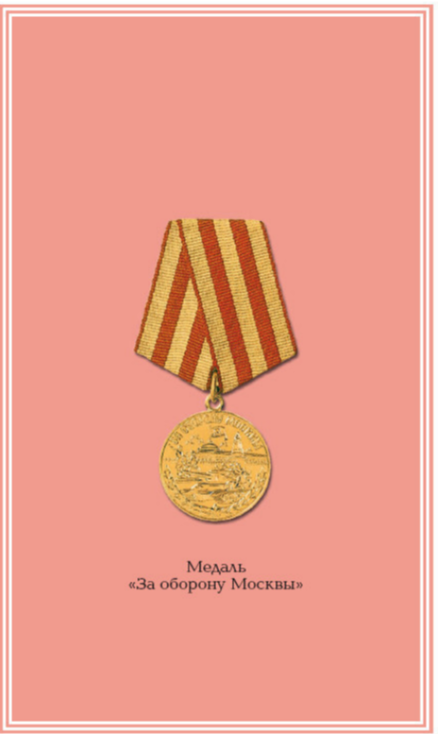

Осень коснулась полей Подмосковья. Падает первый лист.

30 сентября 1941 года фашистские генералы отдали приказ о наступлении на Москву.

«Тайфун» назвали фашисты план своего наступления. Тайфун – это сильный ветер, стремительный ураган. Ураганом стремились ворваться в Москву фашисты.

Обойти Москву с севера, с юга. Взять советские армии в огромные клещи. Сжать. Раздавить. Уничтожить. Таков у фашистов был план.

Верят фашисты в быстрый успех, в победу. Более миллиона солдат бросили они на Москву. Тысячу семьсот танков, почти тысячу самолетов, много пушек, много другого оружия. Двести фашистских генералов ведут войска. Возглавляют поход два генерал-фельдмаршала.

Началось наступление. Торжествуют фашисты. Ползут вперед «несокрушимые» немецкие танки.

Однако, чем ближе к Москве, тем все сложнее и сложнее фашистам. Встречают всюду врагов заслоны. Как скалы, стоят наши войска. Постепенно стихает напор врагов…

О том, как развивалась грандиозная битва у стен Москвы, как остановили и сокрушили наши солдаты фашистский «Тайфун», как сами перешли в наступление и разгромили под Москвой армии хваленых немецких фельдмаршалов и генералов, вы и узнаете из книги рассказов о великой Московской битве.

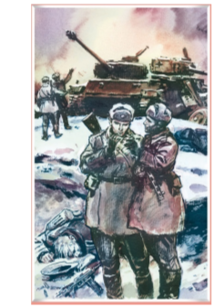

# **Холм Жирковский**

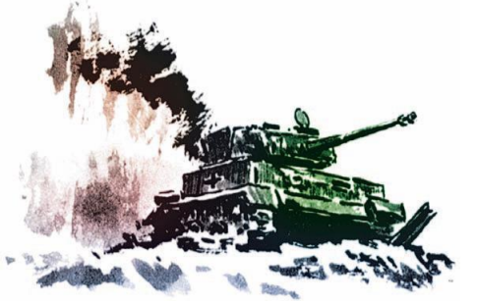

Фашистские армии рвались к Москве.

На одном из главных участков фронта немецкие танки двигались на населенный пункт Холм Жирковский.

Подошли к поселку фашисты. Смотрят. Что он танкам – какой-то там Холм Жирковский. Как льву на зубок горошина.

– Форвертс! Вперед! – прокричал офицер. Достал часы. Посмотрел на время: – Десять минут на штурм.

Пошли на Жирковский танки.

Защищали Холм Жирковский 101-я мотострелковая дивизия и 128-я танковая бригада.

Засели в окопах солдаты. Вместе со всеми сидит Унечин. Не лучше других, не хуже. Солдат как солдат. Пилотка. Винтовка. Противогаз. На ногах сапоги кирзовые.

Ползут на окопы танки. Один прямо идет на Унечина. Взял Унечин гранату в руку. Зорко следит за танком. Ближе, ближе фашистский танк.

– Бросай, бросай, – шепчет сосед по окопу.

Выжидает Унечин.

– Бросай же, леший тебя возьми! – уже не шепчет – кричит сосед.

Не бросает Унечин. Выждал еще минуту. Вот и рядом фашистский танк. Сосед уже было глаза зажмурил. Приготовился к верной смерти. Однако видит: поднялся Унечин, швырнул гранату.

Споткнулся фашистский танк. Мотором взревел и замер.

Схватил Унечин бутылку с горючей жидкостью. Вновь размахнулся. Опять швырнул.

Вспыхнул танк от горючей смеси. Улыбнулся Унечин, повернулся к соседу, пилотку на лбу поправил.

Кто-то сказал:

– Вот это да, браток! Выходит, дал прикурить фашистам.

Рассмеялись солдаты и снова в бой.

Слева и справа идет сражение. Не пропускают герои танки.

Новую вынул солдат гранату. Бутылку достал со смесью. Рядом поставил гранату и жидкость. Ждет.

Новый танк громыхнул металлом. И этот идет на Унечина. Кто-то опять сказал:

– Зверь на ловца бежит.

Выждал Унечин минуту, вторую, третью…

«Бросай же, бросай!» – снова крикнуть хотел сосед. Однако губы зажал, сдержался.

Еще минута – и вновь граната кошкой под танк метнулась. А следом бутылка с горючей смесью. Вспыхнул и этот танк.

Улыбнулся Унечин. Пилотку на лбу поправил. Третью достал гранату. Вынул бутылку с горючей смесью. Рядом ее поставил.

Слева и справа грохочет бой. Не пропускают герои танки.

Десять минут прошло… тридцать минут прошло… Час продолжается бой, два – не стихает схватка. Смотрят с тревогой на часы фашистские офицеры. Давно уже нужно пройти Жирковский. Застряли они в Жирковском.

Более суток держались советские бойцы под Холмом Жирковским. Подбили и подожгли 59 фашистских танков. Четыре из них уничтожил солдат Унечин.

К исходу суток пришел приказ на новый рубеж отойти солдатам. Меняют бойцы позиции. Вместе со всеми идет Унечин. Солдат как солдат. Не лучше других, не хуже. Пилотка. Винтовка. Противогаз. На ногах сапоги кирзовые.

Идут солдаты. Поднялись на бугор, на высокое место. Как на ладони перед ними лежит Холм Жирковский. Смотрят солдаты – батюшка свет! – все поле в подбитых танках: земли и металла сплошное месиво.

Кто-то сказал:

– Жарко врагам досталось. Жарко. Попомнят фашисты наш Холм Жирковский.

– Не Жирковский, считай, Жарковский, – кто-то другой поправил.

Посмотрели солдаты опять на поле:

– Конечно же Холм Жарковский!

Слева, справа идут бои. Всюду для фашистов Холмы Жарковские.



# **Сила**

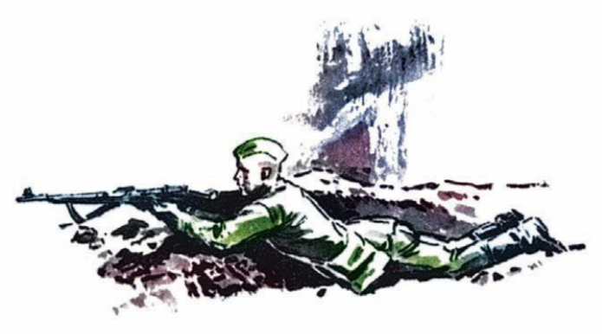

Наступают фашисты. С юга идут на Брянск, на Орел. С севера движутся к Калинину.

Идут на Вязьму, Калугу, Юхнов.

Город Юхнов. Река Угра. Здесь, на Угре, под Юхновом, обороняли солдаты мост. Вышли к мосту фашисты. Танки столпились. Сгрудилась артиллерия. Пехота забила весь правый берег. Необходима для войск переправа. Нужен фашистам мост.

Смотрят солдаты на фашистские пушки, на танки, на правый берег:

– Братцы, сила смотри какая!

Глянешь на эту силу – и вправду, как молот, сила. Мало здесь наших войск. Обороняет

мост совсем небольшой отряд, немногим больше стрелковой роты. Защищает мост и солдат Гаркуша.

Молод совсем Гаркуша. Первый бой впереди у солдата. Расположились бойцы в окопах. Обещали солдатам помощь. Ждут защитники свежей силы.

Пошли фашисты на штурм моста. Открыли пулеметный огонь по нашим. Изрешетили

весь левый берег. Несутся теперь в атаку. Вот-вот и захватят мост.

Бьются солдаты отважно. Не подпускают к мосту фашистов. И все же понимает Гаркуша: не устоять им без свежей силы. Ожидают бойцы подкрепления.

– Где же помощь? – тревожиться стал Гаркуша. – Не удержим мы левый берег.

И вдруг смотрит солдат – отходят назад фашисты.

Доволен Гаркуша.

– Ура!

Видимо, помощь прибыла.

Только «ура!» прокричал солдат, как открыли фашисты минометный огонь по нашим. Минным градом штурмуют берег. Снова идут в атаку. Вот-вот и захватят мост. Вместе со всеми в бою Гаркуша. Присмотрелся к другим молодой солдат. Грозен в бою Гаркуша.

– А ну, подходи! А ну, подходи! – это фашистам кричит Гаркуша. Винтовка в руках у

Гаркуши, как пулемет, стреляет.

Стойко дрались солдаты. Смотрит Гаркуша – отходят фашисты.

Доволен Гаркуша: значит, добавилась к нашим сила, значит, помощь и вправду прибыла.

Ударила по нашему берегу фашистская артиллерия. Всковырнули, как плуги, снаряды

землю. Вспахали металлом берег.

Снова фашисты в атаку идут на мост. Не сдается упрямый мост. Не пропускают солдаты вперед фашистов. Оживился совсем Гаркуша:

– Ура! Братцы, не трусь! Братцы, вперед!

На атаку врагов ответили наши солдаты своей атакой. Вместе с другими бежит Гаркуша. Кончик штыка, как алмаз, сверкает.

Смотрит Гаркуша – отходят фашисты.

Доволен солдат Гаркуша: значит, снова добавилась к нашим сила, значит, вовремя

помощь прибыла.

Повернулся Гаркуша назад – посмотреть на героев, на тех, кто прибыл. За спиной у солдата пустое поле. Глянул налево, глянул направо. Не видно нигде пополнения. Все те же кругом бойцы – друзья по геройской роте.

– Где же сила? Была же сила! – смотрит солдат на соседа. – Где же оно, пополнение?

Пожимает сосед плечами: о чем, мол, солдат толкует?

Смутился Гаркуша, стоит в удивлении.

Где она, сила? Была же сила! Клянется солдат – была!

Три дня бойцы у Угры держались. Не пропускали вперед фашистов.



# **Мценск**

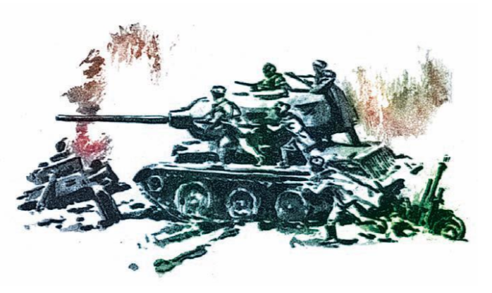

Отступают наши войска. Отходят. Сильнее враг.

С юга дорогу на Москву пробивает танковая армия под командованием генерала Гейнца Гудериана.

Рвутся, рвутся вперед фашисты. Прорвали фашистские танки советский фронт. Мчатся вперед машины.

Дорога к Москве открыта! Дорога к Москве открыта!

С ходу ворвались фашисты в Орел. Мчатся дальше, спешат на Тулу. Между Орлом и Тулой – Мценск.

К Мценску подходят фашистские танки. Утро. Встал Гейнц Гудериан. Помылся. Побрился. Сел генерал за завтрак.

Гейнц Гудериан генерал заслуженный. В особом почете среди фашистов. Ценят его в Берлине.

«Кто самый примерный у нас генерал?»

«Гейнц Гудериан».

«Кто самый у нас решительный?»

«Гейнц Гудериан».

«Кто знает одни победы?»

«Гейнц Гудериан. Гейнц Гудериан. Гейнц Гудериан!»

Льются к Гудериану рекой награды. Привык генерал к победам, к успехам, к наградам, к почестям. «Быстроногий Гейнц» – называют его в Германии.

Завтракает Гудериан, сидит за столом, рассуждает:

– Сегодня мы будем в Мценске. Завтра мы будем в Плавске. В Плавске, в Плавске… – стал напевать генерал.

Рад генерал успехам.

– Завтра мы будем в Плавске, послезавтра мы будем в Туле. В Туле, в Туле, – сказал Гудериан.

Задумался, что-то в уме прикинул:

– Послезавтра мы будем в Туле. Еще день, еще два…

Позавтракал, собрался, отправился в штаб генерал. Углубился в штабные карты. Смотрит на стрелки, смотрит на даты:

– Еще день, еще два…

И вот уже видит Москву Гудериан.

– Москва, Москва… – стал напевать генерал.

Вдруг вбегает к нему адъютант:

– Танки! Танки, мой генерал!

Не понимает Гейнц Гудериан, почему так кричит адъютант и какие танки.

– Русские танки! – кричит адъютант.

Под городом Мценском дорогу фашистам преградили советские танки.

Мало танков советских было. Однако силен удар. Умно поступали танкисты: применяли засады, заслоны, били прямой наводкой, атаковали фашистов в борт – там, где на танках броня слабее. 133 танка потеряли фашисты в боях под Мценском.

Задержались и здесь фашисты. Приводят себя в порядок. Даже комиссия специальная была создана. Изучает комиссия – как это так, почему, чудом каким подбито здесь столько фашистских танков?

Не напевает уже генерал Гудериан. Не поется ему. Нет желания. Нет настроения.



# **Вязьма**

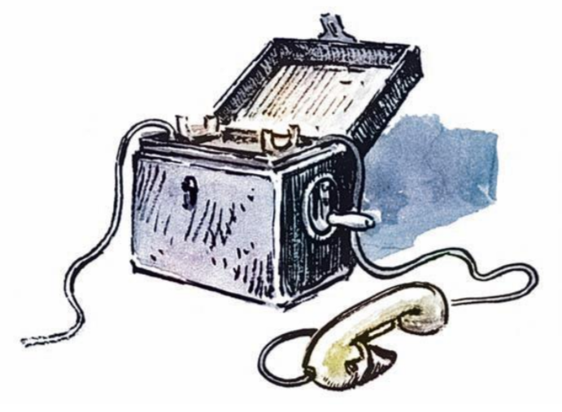

Привольны поля под Вязьмой. К небу бегут холмы.

Слова из были не выкинешь. Под городом Вязьмой большая группа советских войск попала к врагу в окружение. Довольны фашисты. Сам Гитлер, предводитель фашистов, звонит на фронт:

– Окружены?

– Так точно, наш фюрер, – рапортуют фашистские генералы.

– Сложили оружие?

Молчат генералы.

– Сложили оружие?

Вот смелый один нашелся:

– Нет. Осмелюсь доложить, мой фюрер… – Генерал что-то хотел сказать.

Однако Гитлер отвлекся чем-то. На полуслове прервалась речь.

Вот уже несколько дней, находясь в окружении, советские солдаты ведут упорные бои. Сковали они фашистов. Срывается фашистское наступление. Застряли враги под Вязьмой.

Снова Гитлер звонит из Берлина:

– Окружены?

– Так точно, наш фюрер, – докладывают фашистские генералы.

– Сложили оружие?

Молчат генералы.

– Сложили оружие?

– Нет.

Страшная брань понеслась из трубки.

– Осмелюсь доложить, мой фюрер, – пытается что-то сказать тот, смелый. – Наш Фридрих Великий еще сказал…

Однако не слушает дальше фюрер. Бросил с досадой трубку.

Снова проходят дни. Не утихают бои под Вязьмой. Застряли, завязли враги под Вязьмой.

Вяжет их Вязьма, вяжет. За горло рукой взяла!

В гневе великом фюрер. Снова звонок из Берлина.

– Сложили оружие?

Молчат генералы.

– Сложили оружие?!

– Нет, – за всех отвечает смелый.

Снова брызнул поток нехороших слов. Заплясала мембрана в трубке.

Притих генерал. Переждал. Уловил минутку:

– Осмелюсь доложить, мой фюрер, наш великий, наш мудрый король Фридрих еще сказал…

Слушает Гитлер:

– Ну, ну, так что же сказал наш Фридрих?

– Фридрих Великий сказал, – повторил генерал, – русских нужно дважды застрелить. А потом еще и толкнуть, мой фюрер, чтобы они упали.

Буркнул что-то невнятное в трубку фюрер. Отсоединился берлинский провод.

Целую неделю под Вязьмой не утихали бои. Неоценимой была для Москвы неделя. За эти дни защитники Москвы успели собраться с силами и подготовили для обороны удобные рубежи.

Привольны поля под Вязьмой. К небу бегут холмы. Здесь, на полях, на холмах под Вязьмой, сотни лежат героев. Здесь, защищая Москву, совершили советские люди ратный великий подвиг.

Знай!

Запомни!

Светлую память о них храни!

